Carrasco carrasco Gary 6771237

**CUESTIONARIO**

**9.1.1. Defina los materiales poliméricos, plásticos y elastómeros.**

* **MATERIALES POLIMERICOS: Son los que están formados por muchas partes químicamente entrelazadas como unidades enlazadas entre sí para formar un sólido.**
* **PLASTICOS:  Son una gran cantidad y grupo variado de materiales sintéticos que se procesan mediante el moldeado de la forma.**
* **ELASTÓMEROS: Material que a temperatura ambiente se alarga bajo una pequeña tensión al menos dos veces su longitud original al eliminar su tensión.**

**9.1.2.Defina el plástico termoplástico.**

**Material plástico que requiere calor para poder darle forma (plástico) y que después de enfriarlo mantiene su forma.**

**9.1.3. Describa la disposición estructural atómica de los termoplásticos.**

**Es que sus átomos o grupo de átomos se enlazan de forma covalente a la cadena principal de los átomos, la cual la cadena mas larga de los átomos esta formada por átomos de carbono entrelazados entre sí.**

**9.1.4. ¿Qué tipo de átomos se enlazan entre sí en las cadenas moleculares de los termoplásticos?**

**En las cadenas largas son los de carbono y en algunos casos suelen ser átomos de hidrógeno, oxigeno y azufre.**

**9.1.5. ¿Qué es un átomo o grupo de átomos que lo sustituyen?**

**Átomo, la unidad más pequeña posible de un elemento químico. En la filosofía de la antigua Grecia, la palabra “átomo” se empleaba para referirse a la parte de materia más pequeño que podía concebirse. Esa “partícula fundamental”, por emplear el término moderno para ese concepto, se consideraba indestructible. De hecho, átomo significa en griego “no divisible”. El conocimiento del tamaño y la naturaleza del átomo avanzó muy lentamente a lo largo de los siglos ya que la gente se limitaba especular sobre él.**

**9.1.6.¿ Qué tipo de enlace existe en las cadenas moleculares de los termoplásticos?**

**Son del tipo covalente**

**9.1.7. ¿Qué tipo de unión existe entre las cadenas moleculares de los termoplásticos?**

**En cadenas principales de átomos de carbono que se enlazan entre si a las cuales**

**Algunas veces se les unen cadenas de forma covalente de átomos de nitrógeno**

**oxigeno o azufre.**

**9.1.8. Defina los plásticos termoestables.**

**Son materiales plásticos que experimentan una reacción química por la acción del calor, catalizadores, etc., generando una estructura macromolecular reticular entrecruzada .Los plásticos termoestables no pueden volverse a fundir y procesar puesto que cuando se calientan se degradan y se descomponen.**

**9.1.9. Describa la disposición estructural atómica de los plásticos termoestables.**

**Consisten en una red covalente de átomos de carbono enlazados entre sí para formar un sólido rígido.**

**9.1.10. ¿Cuáles son las razones del gran incremento en el uso de los plásticos en diseño de ingeniería en los últimos años?**

**Presentan una gran variedad de propiedades, que algunas son inalcanzables  para otros materiales y en algunos casos suelen ser de menor precio que los otros materiales.**

**9.1.11.¿Cuáles son las ventajas de los plásticos  para su uso en diseño de ingeniería  mecánica?**

**Ofrece muchas una de ellas es  la posibilidad de eliminación de piezas en ingeniería para el mediante el diseño con plásticos, eliminación de muchas operaciones de acabado, simplificación del  montaje, eliminación de peso, reducción del ruido y en algunos casos la  eliminación de la necesidad de lubricación en algunas piezas.**

**9.1.12.¿Cuáles son las ventajas de los plásticos  para su uso en diseño de ingeniería  eléctrica?**

**Que tiene una excelente propiedad que es ser un material aislante.**

**9.1.13 ¿Cuáles son las ventajas de los plásticos  para su uso en diseño de ingeniería química?**

**Que ha podido desarrollar la forma estructural del plástico de una forma en la que al procesarlo  para su uso le ha facilitado el camino a la ingeniería química ya que  no es tan complicado su manufacturación.**

**9.2.10  Escriba  una  ecuación  para la  formación  de dos  radicales   libres   a partir  de una molécula  de peróxido  de benzol  mediante  la  notación  de líneas  para los electrones de enlace.                                                                                                                                                                                                                                                  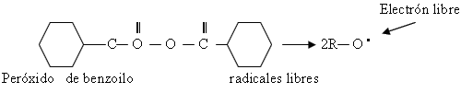**

9.2.11  Escriba  una ecuación  para la reacción  de un radical  libre  orgánico  (RO) con una molécula  de etileno  par formar  una nueva cadena  de radical libre mayor.

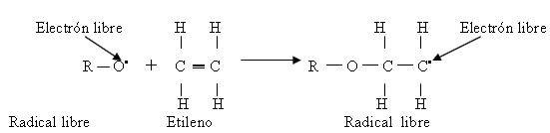

9.2.12¿Cuál  es la  función  de un catalizador  de iniciación  par ala  polimerización  en  cadena?

R = Los  catalizadores  actúan   como   generadores   de radicales   libres.

9.2.13  Escriba  una reacción  para  el radical libre R.- CH2- CH2 con la molécula   de etileno  para extender el radical libre. ¿Qué tipo  de reacción  es ésta?

http://tecnomat.galeon.com/polimeros_archivos/image006.gif

http://tecnomat.galeon.com/index_archivos/9213.gif

Es una  reacción de propagación

9.2.14  ¿Cómo  es posible  que  una  cadena   de polímero  como la  polietileno  mantenga su crecimiento  espontáneamente  durante  la polimerización?

R =Las cadenas  de polímero  mantienen  el  crecimiento   espontáneamente  porque  la energía  del sistema  químico  disminuye   por el   proceso   de polimerización   en cadena.

9.2.15¿Cuáles    son los dos métodos  por los cuales  la  reacción  de polimerización  en cadena  puede terminar?

R =Primero  por la adición  de  un radical  libre  de acabado  ó cuando  dos cadenas   en crecimiento  se combinan.

9.2.16 ¿Por qué debe  considerarse   el grado  promedio  de polimerización   y el peso  molecular  promedio  de un material  termoplástico?

R =Porque  los termoplásticos   consisten  en   cadenas   de polímeros  de  muchas  longitudes diferentes, cada uno  de los cuales  tiene su  propio  peso molecular   y grado  de polimerización . Por  ello  debemos  hablar  de peso  molecular   medio  cuando  nos referimos  a la masa   molecular  del material  termoplástico.

9.2.17    El peso  molecular promedio de un termoplástico

R =Es  la suma  de las  fracciones  de peso  por sus pesos moleculares  medios   para cada intervalo  dividido  por la suma  de fracciones   de peso.

http://tecnomat.galeon.com/polimeros_archivos/image007.gifMm = å fi Mi / åfi

Mm =Peso molecular  promedio  para un  termoplástico

Mi =Peso molecular medio  para cada intervalo  de pesos  moleculares  seleccionado

fi =Fracción  de peso  de un material  que tiene  pesos moleculares  en un  intervalo  de pesos moleculares  seleccionado.

9.2.18¿Cuál  es la funcionalidad  de un polímero? Distinga  entre un monómero   bifuncional  y  trifuncional

R = Cuando  un monómero  tiene   2 enlaces , puede  reaccionar  con otros dos monómeros  del mismo  tipo  pueden  formar   un polímero  lineal  de cadena  larga. Cuando  un monómero  tiene  mas  de 2 enlaces   activos  la polimerización  puede tener lugar  en ,más   de  2  direcciones    y entonces  pueden  formarse    redes   moleculares  tridimensionales. El número  de enlaces   activos  de un monómero  se denomina  funcionalidad  de monómeros.

Un monómero  que utilice   dos enlaces   activos  para   la polimerización  de cadenas   largas  se denomina  bifuncional. El etileno es un ejemplo de monómero  bifuncional.

Un monómero  que utilice    tres enlaces  activos  para  formar  una red  de material  polimérico se denomina  trifuncional un ejemplo es  el C6H5OH

9.2.19¿Qué causa   que la cadena molecular  del   polietileno  tenga  una  configuración  en  zigzag?

R =  Es  debido  a que  el ángulo  de enlace   covalente  entre 2   enlaces  simples  carbono-carbono  es de  unos  190° , Sin embargo   a una escala mayor , las cadenas    poliméricas  en el   polietileno no  cristalino  están  aleatoriamente  en marañadas como el espagueti  de un plato.

9.2.20¿Qué  tipo de enlace químico  hay entre   las cadenas   de polímero   en el   polietileno?

R =  consisten en enlaces  permanentes   dipolares  secundarios  débiles.

9.2.21¿Cómo afectan  las ramificaciones  de las cadenas  principales  al  empaquetamiento  de las cadenas  moleculares   en un polímero  sólido?¿Cómo afectan  las ramificaciones  de las cadenas  poliméricas  a la  resistencia  a la  tensión  de  polietileno?

R =  1.- El enmarañado  físico  de las largas   cadenas   moleculares  añade  resistencia  de este  tipo  de material  polimérico . Pueden  además   formarse   ramas   literales  que causen  la  pérdida  de  empaquetamiento  de las  cadenas  moleculares   y  factores  así  una  estructura  no cristalina.

2.-  El enramado  de los polímeros  lineales  debilita los enlaces  secundarios  entre   las cadenas   y disminuye  la resistencia  de la tensión  del material  polimérico  masivo.

**9.2.22**  Escriba  una  reacción  general  para  la   polimerización  del  polímero del tipo  vinilo

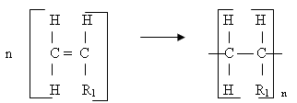

**9.2.23**  Escriba  las fórmulas  estructurales  de los meros de  los siguientes   polímeros  de  vinilo: a) polietileno, b) policloruro de vinilo, c) polipropileno, d) poliestireno, e) poliacrilonitrilo y  f) poliacetato  de vinilo.

 polietileno            b) policloruro de vinilo     c) polipropileno            d) poliestireno

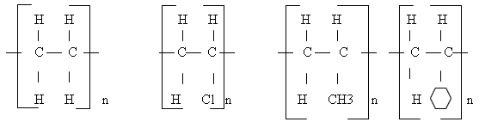

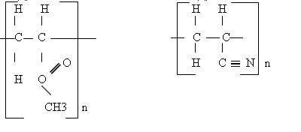

9.2.24        Escriba  una reacción  general  para  la polimerización  de un polímero de vinilideno.

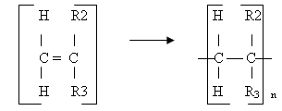

9.2.25  Escriba  las fórmulas   estructurales de los meros  de los siguientes   polímeros   de vinilideno:

         a)  Cloruro  de polivinilideno                      b) polimetacrilato de me tilo.

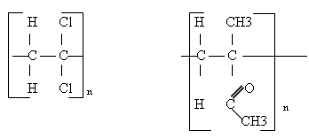

 9.2.26 Distinga  entre  un homopolímero y un copolímero.

Homopolímeros; son  materiales  poliméricos   que  consisten en cadenas   de polímeros  construidas   con  una  única  unidad  que se   repite . ejemplo: AAAAAAA

Copolímeros: Consisten en cadenas   poliméricas   construidas   con dos  o más   unidades  químicas   diferentes  que se repiten las cuales  pueden  estar   en  diferentes  secuencias.

9.2.27 Ilustre  los  siguientes  tipos  de  copolímeros  mediante  círculos  cerrados  y abiertos para sus meros. y  d) injertados.

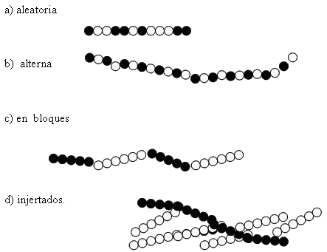

9.2.28  Escriba una  reacción  general  de polimerización  para  la  formación  de cloruro  de vinilo  y del  copolímero  de acetato de vinilo.

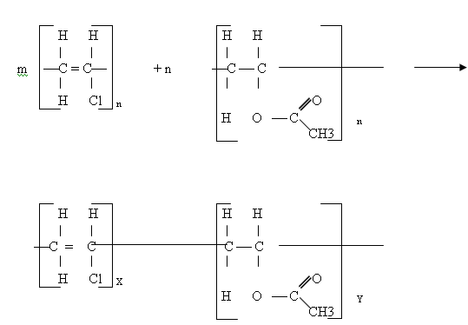

 9.2.29         Defina   la polimerización por etapas   para  polímeros lineales . ¿Qué  subproductos  se generan  comúnmente  en una polimerización  por etapas?

En la polimerización  por etapas,  los monómeros  reacción  químicamente  entre sí  para  producir  polímeros  lineales. Se asume   que la reactividad  de los grupos  funcionales   de los extremos   de un monómero  en una  polimerización  por etapas  se aproximadamente  el mismo  para un polímero  de cualquier tamaño. Las unidades  de monómero  pueden  reaccionar  entre sí  o con los polímeros  de cualquier tamaño. En muchas reacciones  de polimerización  por etapas  se produce  una molécula  pequeña  como subproducto , de forma  que estos tipos  de reacciones  son algunas   veces  denominadas reacciones  de polimerización  por condensación.

9.2.30  Escriba  la  ecuación  para la  reacción  de una molécula  de hexamentilendiamina con una de ácido  adípico  para  producir  una molécula de  nylon 6,6. ¿Cuál es el  subproducto  de esta  reacción?

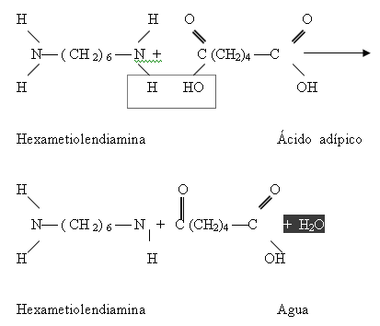

La correspondiente poliamida  es el  nylon 6,6

**9.3.1 indique 3 materias primas básicas para producir los productos químicos básicos necesarios para la polimerización de materiales plásticos**

**R = gas natural, petróleo y carbono**

**9.3.2describa e ilustre los siguientes procesos de polimerización : a) masa, b) solución  ,    c) en suspensión ,  d) en emulsión**

***Polimerización. en masa*(Fig. *9.120).*El monómero el activador se mezclan en un reactor que es calentado y enfriándolo según se requiera. Este proceso es utilizado extensamente para la polimerización por condensación donde un monómero puede cargarse en el reactor y otro añadirse lentamente, Los procesos en masa pueden utilizarse para muchas reacciones de polimerización por condensación por *sus*bajos calores de reacción.**

***.Polimerización por solución*(Fig. *9.12b).*Se disuelve el monómero en un solvente no reactivo que contiene un catalizador. El calor liberado por ]a reacción es absorbido por el disolvente y de esta forma se disminuye la velocidad de reacción.**

***.Polimerización por suspensión*(Fig. 9.12c). Se mezcla el monómero con un catalizador y entonces se dispersa como una suspensión *en*el agua. En este proceso el agua absorbe el calor liberado por la reacción. Después de la polimerización, *el*producto polimerizado es separado y secado. Este proceso se utiliza comúnmente para producir muchos de los polímeros del tipo vinilo como el poli cloruro de vinilo. poli estireno, poliamlonitrilo. poli metacrilato de metilo.**

***.Polimerización por emulsión*(Fig. 9.12d). Este proceso de polimerización es similar al proceso de suspensión puesto que se lleva a cabo en agua. Sin embargo, se añade un emulsor para dispersar e] monómero en partículas muy pequeñas.**

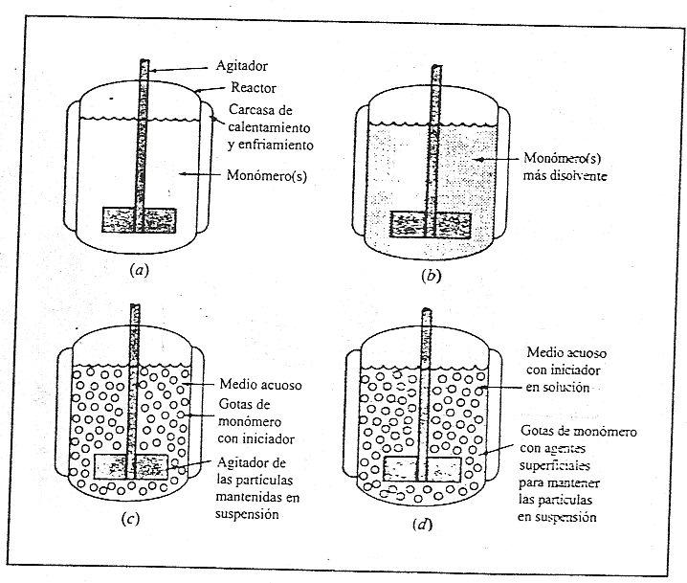

**9.3.3 ¿en que proceso de polimerización el calor liberado por la reaccion es absorbido por el agua?   R = *Polimerización por suspensión*(Fig. 9.12c)**

**¿en cual es absorbido por el disolvente?  R = *Polimerización por solución*(Fig. *9.12b).***

**¿qué proceso es utilizado cuando el calor de la polimerización es bajo? R = *Polimerización. en masa*(Fig. *9.120).***

**9.3.4 describa el proceso Unipol para la producción de polietileno de baja densidad**

**se introduce de forma continua el monómero de etileno gaseoso junto con algún comonomero en un reactor fluidificado al cual se añade un catalizador especial**

**¿cuál es la ventaja de este proceso.?**

**R = baja temperatura y menor presión empleada en su elaboración.**

**9.4.1 Durante la soldificación de los termoplasticos  ¿ como se diferencian las graficas del volumen especifico respecto a la temperatura para termoplasticos no cristalinos y parcialmente cristalinos?**

**Estos se diferencian por la tempera tura vitrea que es distinta entre los termoplasticos.**

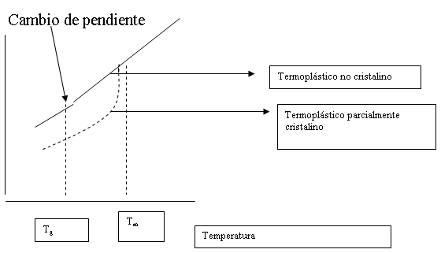

**9.4.2.Defina la temperatura vitrea para un termoplastico.**

**En esta temperatura sucede el cambio de estado de los termoplasticos  de liquido a solido.**

**9.4.3 ¿ Cuales son los valores medidos de Tgpara**

**a) Polietileno           -110ºC**

**b) Policloruro de vinilo      82 ºC**

**c) Polimetacrilato   de metilo    72 º C**

**¿ Es Tg una constante del material?**

**No es una constante, si no que depende de alguna forma de las variables como del grado de cristalinidad, peso molecular medio de las cadenas del polimero y velosidad de enfriamiento del termoplastico.**

**9.4.4 Describa e ilustre  los modelos de micelas en franjas y de cadena plegada para la estructura de los termoplasticos parcialmente cristalinos.**

**Modelo de micelas en franjas supone largas cadenas de polimero de alrededor de 5000nm pasando sucesivamente a traves de una serie de regiones ordenadas  y desordenadas a lo largo de la longitud de la longitud de la molecula del polimero.**

**Un modelo mas moderno denominado modelo de cadena plegada dibuja secciones de las cadena moleculares plegandose sobres si mismas de forma que puedan formarse regiones  cristalinas y no cristalinas.**

**9.4.5. Describa la estructura esferulitica encontrada en algunos termoplasticos parcialmente cristalinas.**

**Bajo condiciones de laboratorio el polietileno de baja densidad cristaliza en una estructura de tipo esferulitico**

**9.4.6 ¿Por qué es importante la cristalidad completa en los termoplásticos?**

**La cantidad de material policristalino dentro de un termoplástico afecta a su resistencia la tensión.**

**9.4.7 ¿Cómo afecta el valor de la cristalidad en un termoplástico a (a) densidad (b) su resistencia al impacto?**

**Disminuye su densidad y aumenta su resistencia al impacto.**

**9.4.8 ¿Qué son estereoisómeros en relación a las moléculas químicas?**

**Son compuestos moleculares que tienen la misma composición química pero diferentes disposiciones estructurales.**

**9.4.9 Describa y dibuje los modelos estructurales para los siguientes estereoisómeros de polipropileno: (a) atáctico, (b) isotáctico y (c) sindiotáctico.**

**Estereoisómero atáctico. El grupo metilo que sobresale del polipropileno está aleatoriamente dispuesto en cada lado de la cadena principal de carbono.**

**Estereoisómero isotáctico. El grupo metilo que sobresale está siempre en el mismo lado de la cadena principal de carbono.**

**Estereoisómero sindiotáctico. El grupo que sobresale de alterna regularmente de un lado a otro de la cadena principal.**

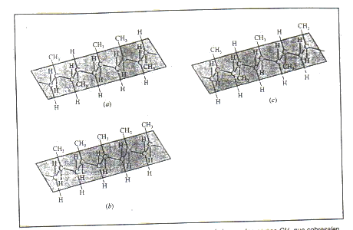

**9.4.10 ¿Qué es un catalizador estereoespecífico? ¿Cómo afecta el desarrollo de catalizadores estereoespecíficos para la polimerización del polipropileno es la utilización como polipropileno industrial?**

**Un catalizador que crea mayoritariamente un tipo específico de estereoisómero durante la polimerización. Gracias a este fue posible producir el polipropileno isotáctico a escala comercial.**

**9.5.1  En general, ¿en qué se diferencia el conformado de los termoplásticos a su forma deseada del conformado de los plásticos termoestables?**

**La diferencia radica en los termoestables porque ocurre una reacción química de entrecruzamiento de las cadenas del polímero en una red de material polimérico y requieren una aplicación extra de calor o presión para obtener la polimerización final.**

**9.5.2 Describa el proceso de moldeo por inyección para termoplásticos**

**Se introducen los gránulos plásticos, desde una tolva a través de un orificio, al cilindro de inyección sobre la superficie de un tornillo rotativo que los lleva hacia el molde y los empuja contra las paredes calientes del cilindro produciendo su fusión debido al calor de compresión, fricción y al calor de las paredes del cilindro. Cuando se fusiona suficiente material plástico en el molde final del tornillo, el tornillo para y por un movimiento de percusión inyecta el material fusionado a través de un orificio de la colada y entonces lo introduce dentro de las cavidades cerradas del molde. El tornillo mantiene la presión del material plástico introducido en el molde durante un corto periodo de tiempo para permitir su solidificación y entonces se retrae. El molde es enfriado con agua para enfriar rápidamente la pieza plástica. Finalmente se abre el molde y la pieza es expulsada del molde con aire mediante eyectores de puntas empujados por muelles. Entonces se cierra el molde y comienza un nuevo ciclo.**

**9.5.3          Describa el proceso de moldeo por inyección e indique las condiciones de operación**

**La maquinaria moderna de moldeo por inyección utiliza un mecanismo de enroscado alternativo para fundir el plástico e inyectarlo dando forma a los materiales termoplásticos y a algunos termoestables añadiendo cubiertas especiales para el calentado y enfriado a las maquinas estándar de moldeo por inyección de forma que la resina pueda curarse en el proceso. Se necesita una buena ventilación de las cavidades del molde para algunas resinas termoestables que generan productos de reacción durante el curado.**

**9.5.4          ¿Cuáles son las ventajas e inconvenientes del proceso de moldeo por inyección para el moldeado de termoplásticos ?**

**Las principales ventajas del moldeo por inyección son:**

1. **Pueden producirse piezas de gran calidad a alta velocidad de producción**
2. **El proceso tiene relativamente bajos costes de mano de obra.**
3. **Pueden producirse buenos acabados superficiales de las piezas moldeadas.**
4. **El proceso puede automatizarse grandemente.**
5. **Pueden producirse formas complicadas.**

**Las principales desventajas del moldeo por inyección son:**

1. **Los altos costes de la maquinaria suponen la realización de una gran cantidad de piezas para la amortización de la maquinaria**
2. **el proceso debe ser estrechamente controlado para producir un producto de calidad**

**9.5.5          ¿ Que ventajas presentará la maquina de inyección por tornillo rotativo sobre las antiguas de pistón?**

**Reparte el material fundido mas homogéneamente para la inyección, el ahorro de energía es significativo  además de que se puede automatizar la maquinaria de tornillo rotativo con mayor facilidad.**

**9.5.6. Describa el proceso de extrusión para el conformado de termoplásticos*.***

**En el proceso de extrusión la resina de termoplástico se introduce en un cilindro caliente, y mediante un tomillo rotatorio se fuerza al plástico fusionado a través de una abertura (o abertu­ras) en un molde adecuado para generar formas continuas.  Después de salir del molde la pieza debe enfriarse por debajo de su temperatura de transición para asegurar su estabilidad dimensional. El enfriamiento se realiza generalmente por chorro de aire o mediante un sistema de refrigeración por agua.**

**9.5.7. Describa el moldeo por soplado y los procesos de termomoldeado para los termoplásticos.**

**En el moldeo por soplado se sitúa un cilindro o tubo de plástico calentado entre las mandíbulas de un molde. Se cierra el molde para aprisionar los bordes del cilindro, y se insufla aire comprimi­do, forzando al plástico contra las paredes del molde.**

**En el termomoldeado se fuerza la lamina calentada contra los contornos del molde por medio de presión. Puede utilizarse presión mecánica con moldes complementarios o puede ge­nerarse vacío para empujar a la lámina caliente en un molde de salida. También puede utilizarse aire a presión para forzar a la lámina calentada a introducirse dentro de un molde abierto.**

**9.5.8          Describa el proceso de moldeo por compresión para los plásticos termoestables.**

**En el moldeo por compresión se carga la resina plástica, que puede estar precalentada, en un molde caliente que contiene una o más cavidades. Se fuerza a la parte superior del molde a descender sobre la resina plástica, y la presión aplicada y el calor funden la resina, y fuerza a la resina licuada a llenar la cavidad o cavidades. Se necesita un calor continuo para completar el entrecruzamiento de la resina termoestable, y entonces la pieza es expulsada del molde. El material de exceso es recortado posteriormente de la pieza.**

**9.5.9      ¿Cuáles son las ventajas e inconvenientes del proceso de moldeo por compresión?**

**Ventajas:**

* **Debido a la relativa simplicidad de los moldes, los costes iniciales del molde son pequeños.**
* **El relativamente pequeño flujo del material reduce el desgaste y la abrasión en los moldes.**
* **Es más factible la producción de grandes piezas.**
* **Son posibles realizar moldes más compactos por la simplicidad del molde.**
* **Los gases expelidos de la reacción de curado pueden escapar durante el proceso de moldeado.**

**Desventajas.**

* **Las piezas de configuración complicadas son difíciles de realizar con este proceso.**
* **Puede ser difícil ajustar las inserciones a tolerancias pequeñas.**
* **El sobrante debe recortarse de las piezas moldeadas.**

**9.5.10      Describa el proceso de moldeo por transferencia para los plásticos termoestables.**

**La resina plástica es introducida en la cavidad del molde a través de una cámara exterior, cuando se cierra el molde, un percutor fuerza a la resina de plástico de la cámara exterior a través de un sistema de orificios de colada en las cavidades del molde. Después de que el material moldeado haya tenido tiempo de curarse, de forma que se haya formado una red rígida de material moldeado rico  la pieza moldeada es expulsada del molde.**

**9.5.11¿Cuáles son las ventajas del proceso de moldeo por compresión?**

* **No se forma sobrante durante el moldeado, y por ello la pieza moldeada necesita menor acabado.**
* **Se pueden hacer muchas piezas al mismo tiempo mediante un sistema de orificios de colada.**
* **Es especialmente útil para realizar pequeñas piezas complicadas que lo que podría ser difícil de realizar por moldeo por compresión.**

**9.6.1 ¿Cuales son los cuatro materiales termoplásticos principales que representan el 60% de las ventas de los materiales plásticos en los estados unidos?**

**Polietileno, policloruro de vinilo, polipropileno y el poliestireno.**

**9.6.2 ¿En qué se diferencia la estructura de la cadena molecular para lo siguientes tipos de polietileno:**

**(a)    baja densidad, (b) alta densidad, (c) lineal de baja densidad.**

**El de baja densidad tiene una estructura de cadena enramada mientras que el polietileno de alta densidad tiene esencialmente una estructura de cadena recta.**

**9.6.3 Como afecta las ramificaciones de la cadena a las siguientes propiedades del polietileno. (a) grado de cristalinidad, (b) resistencia (c) elongación?**

**El poliestireno tiene una cadena ramificada que hace menor su grado de cristalinidad y su densidad. La estructura de cadena ramificada también disminuye la resistencia del polietileno puesto que reduce la fuerza entre los enlaces moleculares.**

**9.6.4 ¿Cuáles son las propiedades que hacen al polietileno un material plástico industrialmente tan importante?**

**La principal de su liderazgo es su bajo coste tiene dureza a la temperatura ambiente y bajas temperaturas con suficiente resistencia, buena flexibilidad, excelente resistencia  a la corrosión y buen aislante.**

**9.6.5 ¿Cuáles son las aplicaciones industriales del polietileno?**

**Estas  incluyen contenedores, aislantes eléctricos, tuberías utensilios domésticos, botellas moldeadas por aire, laminas para empaquetado y cubiertas APRA conducción de agua.**

**9.6.6 Escriba la reacción general para la polimerización del policloruro de vinilo.**

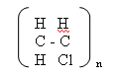

**9.6.7 ¿Cómo puede explicarse la mayor dureza del policloruro de vinilo comparado con el polietileno?**

**La presencia del átomo de cloro de gran tamaño en cada átomo de carbono en la cadena principal del PVC, produce un material polimérico que es esencialmente amorfo y no recristalizable.**

**9.6.8 ¿Cómo se aumenta la flexibilidad del policloruro de vinilo en masa?**

**El material de caucho sirve para absorber y dispersar la energía por impacto de forma aumenta su resistencia a esté.**

**9.6.9 ¿Cuáles son las propiedades que hacen al policloruro de vinilo un importante material industrial?**

**Se le atribuye principalmente a su alta resistencia química y su habilidad única para mezclarse con aditivos para producir gran numero de compuestos con amplio rango de propiedades físicas y químicas.**

**9.6.10¿Qué se entienden por plastificantes? ¿Por qué se utilizan en algunos materiales poliméricos?**

**Añadir una capa de protección. Esto da flexibilidad a los materiales poliméricos. Son usualmente compuestos de peso molecular grande.**

**9.6.11 ¿Cómo se mejora la procesibilidad del PVC para producir el PVC rígido?**

**Por  la adición de resinas de caucho puede mejorar la fluidez de fundido durante el procesado mediante la formación de partículas pequeñas y blandas de caucho en la matriz del PVC rígido.**

**9.6.12 ¿Cuáles son las aplicaciones del PVC plastificado?**

**Este es utilizado para mobiliario y tapizado de automóviles, cubierta de paredes interiores, prendas de lluvia, zapatos maletas y cortinas de baño.**

**9.6.13 Escriba la reacción general para la polimerización de propileno gas.+**

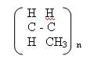

**9.6.14 ¿Por qué es tan importante en la polimerización del polipropileno el uso de un catalizador estereoespecifico?**

**Porque se puede prepara un polipropileno isotáctico con punto de fusión mayor y se puede someter este a temperaturas de 120°C sin deformarse.**

**9.6.15 ¿Cómo se afecta la presencia del grupo metilo cada dos átomos de carbono de la cadena principal del polímero a la temperatura de transición vítrea de este material cuando se compara con el polietileno?**

**Restringe la rotación de las cadenas, produciendo un material mas duro y flexible. Los grupos de metilo en las cadenas también aumentan la temperatura de transición y por ello el polipropileno tiene temperaturas de fusión y deformación mayores  que el polietileno.**

**9.6.16 ¿Cuáles son las propiedades del polipropileno que lo hacen un material industrialmente importante?**

**Buena resistencia química, a la humedad y al calor, además de una baja densidad. Buena dureza superficial y estabilidad adimensional.**

**9.6.17 ¿Cuáles son las aplicaciones del propileno?**

**Se usa en utensilios domésticos, piezas de dispositivos, empaquetados, utensilios de laboratorio y botellas de diversos tipos así como también tapicería de autos y conductos de calefacción.**

**9.6.18  Escriba la reacción general para polimerización del poliestireno a partir del estireno.**

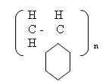

**9.6.19 ¿Qué efecto tiene la presencia del grupo de fenilo cada dos átomos de carbono en la cadena principal en las propiedades de impacto del poliestireno?**

**Produce una configuración rígida con suficiente impedimento estérico para hacer al polímero muy flexible a temperatura ambiente.**

**9.6.20 ¿Cómo puede mejorarse la resistencia al impacto del poliestireno por copolimerización?**

**Se pueden mejorar mediante la copolimerizacion del elastómero polibutadieno.**

**9.6.21 ¿Cuáles son las aplicaciones del poliestireno?**

**Piezas en interior de automóviles, carcasas de dispositivos, botones de aparatos y utensilios domésticos.**

9.6.23.- ¿Que efecto tiene la presencia del grupo nitrilo en cada dos átomos de carbono de las cadenas principales de carbono en la estructura molecular del poliacrilonitrilo?

Ejerce repulsión mutua forzando a las cadenas moleculares a estructuras extendidas rígidas en forma de barras.

9.6.24.- ¿Qué propiedades especiales tienen las fibras de poliacrilonitrilo? ¿Qué aplicaciones tiene el poliacrilonitrilo?

            Las fibras tienen alta dureza y buena resistencia a la humedad y a  los disolventes. Se utiliza en forma de fibra para aplicaciones en forma de lana

9.6.25.- ¿Qué entendemos por resinas SAN?¿Que propiedades tienen los termoplásticos SAN?

            Son termoplásticos de estireno, acrilo-nitrilo de alto rendimientos dentro de los estirenos. Tienen mejor resistencia química, mayores temperaturas de deformación, por calor y características de carga que el poliestireno solo.

9.6.26.- ¿Qué significa las letras A,B y S en los plásticos ABS?

            A: acrilonitrilo; B: butareno; S: estireno

9.6.27.- ¿Por qué algunas veces se refieren al ABS como un termopolímero?

            Este se puede considerar como una mezcla de copólimero vítreo y un compuesto elástico.

9.6.28.- ¿Qué propiedades importantes aportan cada uno de los componentes de la ABS?

            El acrilonitrilo contribuye a la resistencia térmica y química y a la dureza; el butadieno, proporciona resistencia al impacto y el estireno proporciona brillo superficial, rigidez, facilidad de procesado.

9.6.29.- Describa la estructura del ABS. ¿Cómo puede mejorarse la respuesta al impacto del ABS?

            La estructura del ABS esta formada por la estructura de cada uno de los monómeros que lo produce. Su mejor resistencia al impacto se obtiene cuando la matriz del copólimero estireno-acrilonitrilo, es insertada a los dominios de caucho para producir una estructura de dos dominios.

9.6.30.-¿Cuáles son las aplicaciones de los plásticos ABS?

            Es la fabricación de tubos y accesorios, particularmente, en las tuberías de drenaje, desagüe y ventilación de edificios, si como recubrimiento interior y exterior de las puertas de los refrigeradores y maquinas de oficina

9.6.31.-¿Cuál es la unidad estructural química repetitiva para el polimetacrilato de metilo? ¿Por qué nombres comerciales se conoce comúnmente al PMMA?

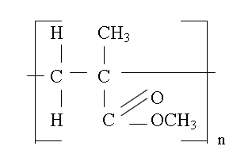

Marcas comerciales PLEXIGLAS o LUCITE

9.6.32.- ¿Qué importantes propiedades del PMMA hacen de el un plástico industrialmente importante?

            Por ser rígido y relativamente duro. Tiene transparencia a la luz visible, tiene buena resistencia en medios ambientes al aire libre.

9.6.33.- ¿Qué son los fluoroplasticos? ¿Cuáles son las unidades estructurales químicas repetitivas del politetrafluoroetileno y el  policlorotrifluoroetileno?

            Son plásticos o polímeros hechos de monómeros, que contienen uno o más átomos de flùor

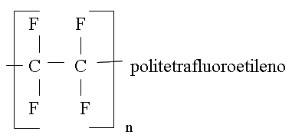

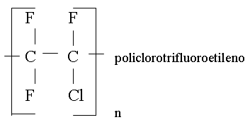

9.6.34.-¿Cuáles son las propiedades y aplicaciones del politetrafluoroetileno?

            Tiene útiles propiedades mecánicas a temperaturas criogenas. Se utiliza en tubos químicamente resistentes y piezas de bomba así como aislantes de antiadherentes

9.6.35.-¿Cómo modifica la presencia del átomo de cloro cada dos átomos de carbono en la cadena principal del policlorotrifluoroetileno en la cristalinidad y moldebilidad del politetrafluoroetileno?

            La sustitución de un átomo de cloro por uno de fluor  hace al material menos cristalino y más moldeable.

9.6.36.-¿Cuáles son las propiedades y aplicaciones del polifluorotrietileno?

            Se utiliza para equipos reprocesado químico y en aplicaciones eléctricas, así como en juntas, aros toricos, cojinetes y componentes eléctricos.

9.7.1.-Defina un termoplástico para ingeniería.¿Porque la definición es arbitraria?

            Aun termoplástico se le considera para ingeniería si tiene un conjunto de propiedades que lo hacen especialmente útil para aplicaciones en la ingeniería. Es arbitraria su definición, puesto que no hay virtualmente uno que se pueda considerar como termoplástico para ingeniería.

9.7.2.- ¿Cómo son los precios de los termoplásticos para ingeniería comparados con los plásticos comunes?

            Los termoplásticos para ingeniería tienen un 5% como máximo de ventas y precios más altos que la mayoría de los plásticos de propósito general.

9.7.3.- ¿Cómo son las densidades de las resistencias a la tensión de los termoplásticos para ingeniería comparados con los valores correspondientes al polietileno y policloruro de vinilo?

            Los termoplásticos para ingeniería son relativamente bajas (1.06 a  1.42 g/cm3), respecto al polietileno y policloruro de vinilo. La resistencia a la tensión de los termoplásticos para ingeniería son relativamente bajas (55 a   83 MPa).

9.7.4.- ¿Cuál es la formula estructural para el enlace de amida en los termoplásticos? ¿Cuál es el nombre general para los termoplásticos de poliamida?

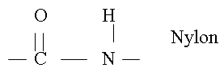

9.7.5.- Escriba una reacción química de una molécula de ácido dibasico con una diamina para formar un enlace de amida? ¿Cuál es el subproducto de esta reacción?

 9.7.6.- En la denominación de nylon 6.6¿Qué significa el 6.6?

            Que contiene 6 átomos de carbono.

9.7.7.-Escriba una reacción química de una molécula de ácido adipico y una molécula de hexametiledamina para formar un enlace amida.

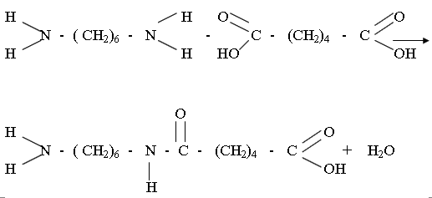

9.7.8.- Cual es la un unidad estructural repetitiva para el nylon 6.6?

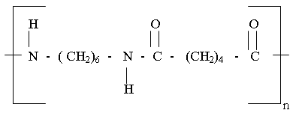

**9.7.31. ¿Cuáles son los poliésteres termoplásticos para ingeniería más importantes? ¿Cuáles son sus unidades químicas repetitivas?**

**Poliesteres Termoplásticos: polibutilen terftalato(PBT) y polietilen terftalato(PET)**

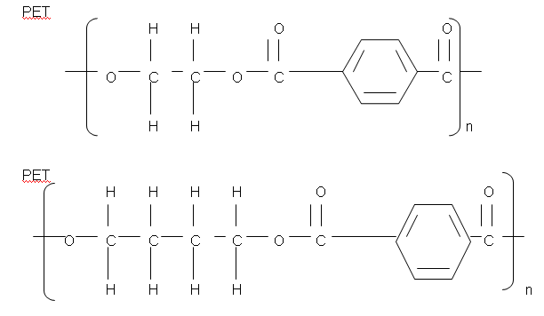

**9.7.32. ¿Cuál es la estructura química del enlace del ester?**

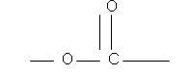

**9.7.33.¿Qué parte de la estructura de los poliesteres termoplásticos proporcionan rigidez? ¿Qué parte proporciona movilidad estructural?**

**La estructura de anillo bencénico proporciona rigidez y las unidades de butileno proporcionan la movilidad.**

**9.7.34 ¿Cuáles son las propiedades que hacen a los poliésteres termoplásticos importantes en la ingeniería?**

**Su estructura, sus propiedades como la baja absorción, su resistencia a los productos químicos, aislante electrico.**

**9.7.35 ¿Qué aplicaciones en ingeniería tienen los termoplásticos PBT?**

**Sus aplicaciones eléctrico-electrónicas es en conectores, conmutadores, reles, componentes de sintonizado de la televisión, componentes para voltaje, tarjetas de extremos, tarjetas de circuitos integrados, portaescobillas, extremos de cables, carcasas y soportes. También en impulsores de bombas, válvulas de riego y componentes de medidores, cajas de mecanismos y mangos. Las aplicaciones en automóvil son en la carrocería exterior, casquillos de ignición de alto voltaje y rotores, cubierta de la bobina, controladores de inyección y velocímetros.**

**9.7.36 ¿Cuál es la unidad estructural química repetitiva de la polisulfona?**

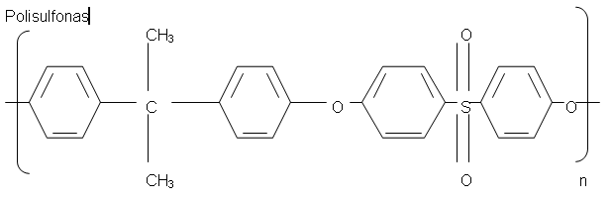

**9.7.37 ¿Qué parte de la estructura de la polisulfona le proporciona su resistencia? ¿Qué parte le proporciona flexibilidad en la cadena y resistencia al impacto? ¿Qué parte le proporciona alta estabilidad a la oxidación?**

**La rigidez la proporcionan los anillos de fenileno y la union sulfona. Los atomos de oxígeno entre los anillos de fenileno (enlace  de éter) proporcionan a la cadena flexibilidad y resistencia. Los átomos de oxigeno proporcionan la estabilidad a la oxidación.**

**9.7.38 ¿Cuáles son las propiedades de la polisulfona que la hacen importante en diseños de ingenieria?**

**Son la alta temperatura de formación por calor de 174°C a 245 psi y la posibilidad de utilizarse durante largo tiempo a temperaturas entre 150 a 174°C. Tiene alta resistencia a la tensión y resisten la hidrólisis en ambientes ácidos acuosos y alcalinos.**

**9.7.39 ¿Cuáles son las aplicaciones de la polisulfona en ingeniería?**

**En aplicaciones electricas y electrónicas incluye conectores, bobinas, núcleos, componentes de televisión, capacitores en lamina  y tarjeta de circuitos. Se utiliza en instrumental medico y bandejas. En procesos químicos y equipamiento para el control de la polución, se utiliza para pipetas resistentes a la corrosión, bombas y modulos de filtros y revestimiento de soportes.**

**9.7.40 ¿Cuál es la unidad estructural química repetitiva para el sulfuro de polifenileno? ¿Qué termoplástico para la ingeniería tiene una estructura similar?**

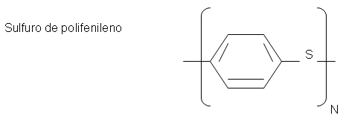

**Las resinas basadas en oxido fenileno presentan una estructura similar.**

**9.7.41 ¿Cuál es la marca comercial para el sulfuro de polifenileno?**

**Es Ryton**

**9.7.42 ¿Qué parte de la estructura del PPS proporciona rigidez y dureza? ¿Qué parte proporciona alta resistencia a los productos químicos?**

**La estructura compacta entre anillo de fenileno separados por atomos de azufre proporcionan la rigidez y la dureza. Debido a que tiene atomos de azufre resiste los ataques químicos.**

**9.7.43 ¿Qué propiedades hacen útil al PPS como termoplástico para la ingeniería?**

**Su resistencia a temperatura ambiente de 9.5 ksi (65Mpa) sin relleno y con relleno de fibra de vidrio al 40% de 17 ksi (120 Mpa). A 200°C mantienene una considerable resistencia.**

**9.7.44 ¿Qué aplicaciones en ingeniería tiene el PPS?**

**En bombas centrífugas de aspas sumergibles. En automóviles en sistemas de control de emisión de gases. Sus aplicaciones eléctrico-electrónicas incluyen componentes de ordenadores como conectores y bobinas. Se utiliza en termostatos, para conductos de combustibles, válvulas, adaptadores, acoplanadores, etc.**

**9.7.45 ¿Cuál es la estructura química de la polieterimida? ¿cuál es su nombre comercial?**

**Su nombre comercial es Ultem su estructura es la siguiente**

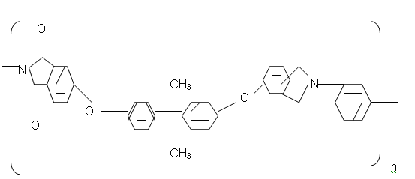

**9.7.46. ¿Qué es un enlace imida?**

**Es lo correspondiente a una unión imida en una estructura, que contiene un benceno, dos oxígenos y un nitrógeno.**

**9.7.47. ¿Cual es la función del enlace éter en la polieterimida?**

**Proporcionar un grado de flexibilidad para un buen conformado del material fundido y buenas características de fluidez.**

**9.7.48. ¿Qué propiedades especiales tiene la polieterimida para (a)diseños en ingeniería eléctrica y (b)diseños en ingeniería mecánica?**

**a)resistencia al calor, a la fluencia y gran rigidez. Aislante eléctrico**

**b)Flexibilidad para el fundido y características de fluidez.**

**9.7.49. ¿Cuáles son las aplicaciones de la polieterimida?**

**en automoción, aeroespaciales y aplicaciones especiales, cajas para circuitos interruptores, conectores pin, carretes de bobinas de alta temperatura y bobinas, cajas de fusibles. Paneles de conexiones**

**9.7.50. ¿Qué son las aleaciones poliméricas? ¿En que difiere su estructura de los copolimeros?**

**Las aleaciones poliméricas son mezclas de homopolímeros o copolimeros estructuralmente diferentes. Su estructura difiere en que el copolimero se enlaza por dos monomeros mediante fuertes enlaces covalentes.**

**9.7.51. ¿Por qué las aleaciones de polímeros son de gran importancia en las aplicaciones para la ingeniería?**

**Porque pueden crearse materiales plásticos con propiedades especificas y su costo y prestaciones pueden optimizarse.**

**9.7.52. ¿Qué tipo de aleación polimérica es (a)Xenoy 1000, (B)Valox 815 y (c)Bayblend MC2500?**

**a)Policarbonato/PBT/Elastómero**

**b)PBT/PET**

**c)ABS/Policarbonato**

**9.8.1        ¿Cuáles son las ventajas de los plásticos termoestables para las aplicaciones de diseño en ingeniería?**

**1.- Alta estabilidad térmica.**

**2.- Alta rigidez.**

**3.- Alta estabilidad dimensional.**

**4.- Resistencia a la fluencia y a la deformación bajo carga.**

**5.- Bajo peso**

**6.- Buenas propiedades como aislante eléctrico y térmico.**

**¿Cuál es la mayor desventaja de los plásticos termoestables que no tienen los termoplástico?**

**Los plásticos termoestables no pueden recalentarse y refundirse como podían hacerlo los termoplásticos.**

**9.8.2        ¿Cuál es el principal método de procesado utilizado para los plásticos termoestables?**

**Se conforman habitualmente mediante la compresión o el moldeo por transferencia. Sin embargo, en algunos casos se han desarrollado para el termo endurecido técnicas de moldeo por inyección para abaratar costes.**

**9.8.3        ¿Cuáles son los dos constituyentes principales de los termoestables moldeables?**

**(1) Una resina que contienen los ajentes de curado, endurecedores y plastificantes.**

**(2) Rellenos y/o materiales de refuerzo que pueden ser materiales orgánicos o inorgánicos.**

**9.8.4        ¿Cuáles son las principales ventajas de los plásticos fénolicos para aplicaciones industriales?**

**Los plásticos fenólicos todavia se utilizan debido a que son de muy bajo coste y tienen buenas propiedades eléctricas y como aislantes de calor, además de buenas propiedades mecánicas. Se moldean fácilmente pero se fabrican en pocos colores.**

**9.8.5    Utilizando las fórmulas estructurales, escriba la reacción del fenol con el formaldehído para formar una molécula de fenol-formaldehído. (Utilice dos moléculas de fenol y una de formaldehído) ¿Qué clase de molécula se condensa en la reacción**

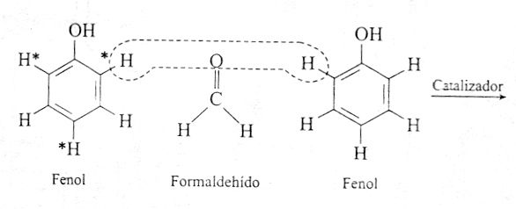

**9.8.6 ¿Por qué se utilizan grandes cantidades de rellenos en los compuestos moldeables fenólicos?**

**Los rellenos reducen la contracción durante el moldeado, disminuyen los costes y mejoran la resistencia. También pueden utilizarse para aumentarse las propiedades como aislante eléctrico y térmico.**

**¿Qué tipos de de rellenos se utilizan y para que propósitos?**

**1.- Compuestos de propósito general. A estos materiales se añade usualmente pasta de madera para aumentar la resistencia al impacto y disminuir los costes.**

**2.- Compuestos de alta resistencia al impacto. A estos compuestos se añade celulosa, mineral y fibras de vidrio para proporcionar resistencias al impacto.**

**3.- Compuestos de alto aislamiento eléctrico. A estos materiales se les añaden minerales para aumentar la rigidez eléctrica.**

**4.- Compuestos resistentes al calor. Se les añaden minerales y pueden soportar largas exposiciones a temperaturas de 150 a 180º C.**

**9.8.7 ¿Cuáles son las aplicaciones de los compuestos fenolitos?**

**Utilizados en dispositivos eléctricos, conectores y sistemas de relés telefónicos. Los ingenieros del automóvil utilizan los compuestos moldeables fenolicos para componentes del servomecanismo de los frenos y en piezas de la transmisión, se utilizan ampliamente para mangas, botones y piezas pequeñas y debido a que son buenos adhesivos resistentes a la temperatura y humedad, las resinas fenólicas se utilizan en el laminado de algunos tipos de contrachapados y en tableros de partículas de madera. Como material de unión de la arena de fundición y revestimiento de moldes.**

**9.8.8        Escriba la fórmula estructural para el grupo epóxido  y la unidad repetitiva para una resina epoxy comercial.**

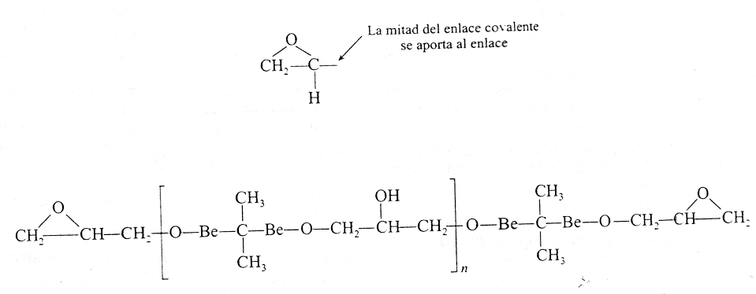

**9.8.8        ¿Qué dos tipos de posiciones de la reacción que son activas en el cruzamiento de las resinas de epoxy comerciales?**

**Los grupos epoxy  e hidroxilo.**

**9.8.9        Escriba la reacción para el entrecruzamiento de dos moléculas de epoxy con etilendiamina?**

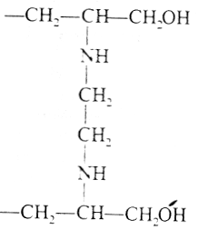

**9.8.8        ¿Qué ventajas tienen las resinas epoxy termoestables?**

**Tienen buena adhesión sobre los materiales, buena resistencia química y ambiental, buenas propiedades mecánicas y como aislante  eléctrico.**

**¿Qué aplicaciones tienen?**

**Se utilizan para una gran variedad de revestimientos protectores y decorativos por su buena adhesión y gran resistencia mecánica y química. Los usos típicos son los revestimientos de latas y bidones, imprimaciones de automóviles y aparatos, revestimientos de cables. En la industria eléctrica y electrónica son los aisladores de alto voltaje, conmutadores y encapsulado de transistores. Se utilizan para laminados y como matriz en materiales reforzados con fibra.**

**9.8.9        ¿Qué hace que una resina de poliéster sea insaturada?**

**Los dobles enlaces carbono – carbono reactivos que pueden ser entrecruzados para formar materiales termoestables.**

**9.8.10    ¿Cómo se entrecruzan los poliéster insaturados lineales?**

**Puede formarse por la reacción de un diol, (un alcohol con dos grupos – OH ) con un diácido (un ácido con dos grupos – COOH ) que contenga un doble enlace carbono – carbono reactivo.**

**9.8.11    ¿Cómo se refuerzan la mayoría de los poliésteres insaturados?**

**En combinación con fibras de vidrio, los poliésteres forman materiales compuestos reforzados de gran resistencia.**

**9.8.12    ¿Qué aplicaciones tienen los poliésteres reforzados?**

**Se utilizan para hacer paneles de los automóviles y piezas de la carrocería. Este material también se utiliza para los cascos de barcos pequeños y en la industria de la construcción para paneles y en componentes del cuarto de baño. Los poliésteres insaturados reforzados también se utilizan para tubos, tanque y conductos donde se requiere buena resistencia a la corrosión.**

**9.9.1 ¿Qué son los elastómeros?**

**Son materiales poliméricos cuyas dimensiones pueden cambiar grandemente cuando se les aplica una tensión y que vuelven a sus dimensiones originales ( o casi ) cuando se elimina la tensión.**

**¿Cuáles son algunos de los materiales elastoméricos?**

**Caucho natural, poliisopreno sintético, caucho de estireno – butadieno, caucho de nitrilo, policloropreno y las siliconas.**

**9.9.2 ¿De qué árbol se obtiene la mayoría del caucho natural?**

**A partir del látex del árbol “Hevea brasiliensis”**

**¿Qué países tienen grandes plantaciones de estos árboles?**

**Principalmente en las regiones del sudeste de Asia especialmente en Malasia e Indonesia.**

**9.9.3 ¿Qué es látex natural del caucho?**

**Es un liquido lechoso conocido como látex el cual es una suspensión que contiene partículas muy pequeñas de caucho.**

**Describa brevemente como se produce el caucho en forma bruta**

**Se trituran entre dos pesados rodillos en los cuales la acción mecánica cizalla rompe algunas de las largas cadenas poliméricas y reduce su peso molecular promedio.**

**9.9.4        Escriba la fórmula del cis – 1, 4 poliisopreno.**

**Qué significa el prefijo cis -?**

**Indica que el grupo metilo y el átomo de hidrogeno están en el mismo lado del doble enlace carbono – carbono.**

**¿Cuál es el significado de 1,4 en el nombre de cis – 1,4 poliisopreno?**

**Indica que las unidades químicas que se repiten de la cadena del polímero están enlazadas de forma covalente en el primero y cuarto átomos de carbono.**

**9.9.4        ¿De qué está hecho principalmente el caucho natural?**

**Es principalmente el cis – 1,4 poliisopreno.**

**¿Qué otros componentes están presentes en el caucho natural?**

**Pequeñas cantidades de proteínas, lípidos, sales inorgánicas y otros numerosos componentes.**

**9.9.6        ¿A qué disposición estructural se atribuye el enrollamiento de las cadenas del polímero de caucho natural?**

**Al impedimento estérico del grupo metilo y del átomo de hidrogeno al mismo lado del doble enlace carbono – carbono.**

**¿Qué es el impedimento estérico?**

**Entramado de las cadenas poliméricas del caucho natural.**

**9.9.7        ¿Qué son isómeros químicos estructurales?**

**En esta estructura el grupo metilo y el átomo de hidrogeno enlazado de forma covalente al doble enlace de carbono – carbono están enlazados en los lados opuestos del doble enlace de la unidad que se repite del poliisopreno.**

**9.9.8. ¿Qué es la gutapercha? ¿Cuál es la unidad  estructural química repetitiva para la gutapercha?**

**Es un isómero estructural del poliisopreno, trans-1,4poliisopreno.**

**9.9.9. ¿A qué se refiere el prefijo trans- en el nombre trans-1,4 poliisopreno?**

**El prefijo trans- biene del latín y significa entrecruzado, y se refiere a que el grupo metilo y el átomo de hidrogeno enlazado de forma covalente al doble enlace de carbono-carbono están enlazados en los lados opuestos del doble enlace de la unidad que se repite de poliisopreno.**

**9.9.10. ¿ Por que  el isómero trans alcanza un mayor grado de cristalinidad que el isómero cis- para el poliisopreno?**

**Por que en esta estructura el grupo metilo y el átomo de hidrogeno enlazados a la estructura doble no interfieren entre sí, y por ello la molécula de trans- 1,4 poliisopreno es mas simétrica y puede cristalizar en un material rígido.**

**9.9.11. ¿Cuál es el proceso de vulcanización  para el caucho natural? ¿Quién descubrió este proceso y cuando? Ilustre el proceso de vulcanización del cis-1,4 poliisopreno con átomos de azufre divalente.**

**El proceso de vulcanización es un proceso químico por el cual las moléculas del polímero se unen mediante entrecruzamiento formando moléculas mayores y que restringido el movimiento molecular.**

**En 1839 Charles Goodyear  descubrió un proceso de vulcanización para el caucho utilizando azufre y carbonato de plomo.**

**Ilustración del proceso de vulcanización del cis- 1,4 poliisopreno con átomos de azufre divalente.**

**9.9.12. ¿ Cómo afecta el entre cruzamiento con el azufre a la resistencia a la tensión del caucho natural?**

**¿Por qué se utiliza solo un 3% en peso de azufre en el proceso?**

**El caucho  y el azufre reaccionan muy lentamente, incluso a elevadas temperaturas, de forma que para acortar el tiempo de curado a elevadas temperaturas se añaden aceleradores químicos además de otros aditivos como rellenos, plastificantes y antioxidantes.**

**Solo se utiliza el 3% del peso del azufre debido a que si aumenta el contenido de  éste también aumenta el entrecruzamiento produciendo un material más duro y menos flexible.**

**9.9.13. ¿Qué materiales se utilizan en la composición del caucho y cual es la función de cada uno?**

**Comúnmente se utiliza, el negro de carbono como relleno para el caucho y en general a menor tamaño de partículas de negro de carbono, mayor será la resistencia a la tensión. El negro de carbono también aumenta la resistencia a la bración y a la rasgadura del caucho. También se utilizan silicatos ( por ejemplo, el silicato cálcico) y arcilla químicamente alterada como rellenos para reforzado del caucho.**

**9.9.14. ¿Cómo pueden los átomos de oxigeno entrecruzar las moléculas de caucho?  ¿Cómo puede retardarse el entrecruzamiento de las moléculas de caucho por los átomos de oxigeno?**

**El oxígeno o el ozono, también pueden reaccionar con los dobles enlaces del carbono de las moléculas de caucho de una forma similar a la reacción de vulcanización del azufre y producirán un aumento de la fragilidad del caucho.**

**La reacción de oxidación puede retardarse en cierta forma añadiendo antioxidantes mientras se compone el caucho.**

**9.9.15. ¿Qué es caucho de estireno-butadieno (SBR)? ¿Qué porcentaje en peso tiene el estireno? ¿ Cuales son las unidades químicas repetitivas en el SBR?**

**El caucho sintético más importante y el más ampliamente utilizado es caucho de estireno-butadieno (SBR), que es un copolímero de estireno y butadieno.**

**Después de la polimerización éste material contiene de un 20% a un 23% de estireno.**

**9.9.16. ¿Puede vulcanizarse el SBR? Explíquelo.**

**Puesto que los meros de butadieno contienen dobles enlaces, el copolímero puede vulcanizarse con azufre por ligamento entre cruzado.**

**9.9.17. ¿Cuáles son las ventajas e inconvenientes del SBR? ¿Y del caucho natural?**

**El butadieno por sí mismo cuando es sintetizado con un catalizador estereoespecífico para producir el isómero cis, tiene mayor elasticidad que el caucho natural, ya que el grupo metilo unido al doble enlace en el caucho natural se pierde en el mero de butadieno. La presencia de estireno en el copolímero produce caucho más duro y fuerte. El grupo lateral fenilo del estireno disperso a lo largo de la cadena principal del copolímero reduce la tendencia del polímero a cristalizar bajo grandes tensiones. El caucho SBR es de menor costo que el caucho natural y por ello es utilizado en muchas aplicaciones, por ejemplo, para bandas de rodadura de los neumáticos, el SBR, tiene mayor resistencia al desgaste, pero mayor generación del calor. Una desventaja del SBR y del caucho natural es que absorben disolventes orgánicos, como la gasolina y los aceites.**

**9.9.18. ¿Cual es la composición de los cauchos de nitrilo? ¿Qué efecto tiene el grupo nitrilo de la cadena principal de carbono en el caucho de nitrilo?**

**Los cauchos de nitrilo son copolímeros de butadieno y acrilonitrilo, con unas proporciones del 55 al 82% del butadieno del 18 al 45% de acrilonitrilo. La presencia de los grupo nitrilo aumenta los grados de  polaridad en las cadenas principales y el enlace hidrógeno en las cadenas adyacentes.**

**9.9.19. ¿Qué aplicaciones tienen los cauchos de nitrilo?**

**Los grupos de nitrilo proporcionan buena resistencia a los aceites y disolventes además de aumentar la resistencia y el calor. Por otra parte se reduce la flexibilidad molecular. Los cauchos de nitrilo son más caros que los cauchos ordinarios, de forma que éstos copolímeros se limitan a aplicaciones especiales como, mangueras de combustible y juntas de culatas, donde se necesita la resistencia a los aceites y disolventes.**

**9.9.20. Escriba la unidad estructural química repetitiva del policloropreno. ¿Qué nombre común se da al caucho de policloropreno**

**Se le conoce también con el nombre de neopreno y la unidad estructural del policloropreno, es la siguiente:**

**9.9.21. ¿Qué aplicaciones en ingeniería tienen los cauchos de neopreno?**

**El neopreno también tiene buena resistencia al combustible y al aceite siendo superior su resistencia, con respecto a los cauchos ordinarios. Los neoprenos se utilizan especialmente como, recubrimientos de hilos y cables, mangueras y correas industriales y en cierres y en diafragmas de automóviles.**

**9.9.22. ¿Qué son las siliconas? ¿Cuál es la unidad estructural química repetitiva para  las siliconas?**

**El átomo de silicio como el de carbono, tiene valencia cuatro y es capaz de formar moléculas poliméricas por enlace covalente. La unidad estructural repetitiva para las siliconas es la siguiente:**

**9.9.23. ¿Qué es un elastomero de silicona?  ¿Cuál es la unidad química repetitiva para las siliconas?**

**Son aquellos en donde la unidad estructural se muestran como grupos metilo. La unidad química repetitiva de las siliconas es la siguiente:**

**9.9.24. ¿Cómo puede entrecruzarse un caucho de silicona a temperatura ambiente?**

**El polímero se denomina polidimetilsiloxano y puede dar entre cruzamientos a temperatura ambiente mediante la adición de un indicador ( por ejemplo, peróxido de benzoilo) que reacciona con los dos grupos metilo, con eliminación de gas hidrógeno [H2], para formar puentes Si/CH2/CH2/Si. Otros tipos de silicona pueden curarse a temperaturas más elevadas ( como 50 a 150 oC ), dependiendo del grado del producto e intención del uso.**

**9.9.25. ¿Cuáles son las aplicaciones en ingeniería para el caucho de silicona?**

**Las aplicaciones de la silicona incluyen el sellado, juntas de culatas, aislantes eléctricos, cables de encendido y cebadores de bujías.**

**9.9.26. ¿Cuál es la unidad química repetitiva común a todos los elastomeros termoplásticos de poliuretano (TPUEs)?**

**La unidad química repetitiva común a todos los elastomeros termoplásticos de poliuretano es la siguiente.**

**9.9.27. En general, ¿Cual es la estructura de un TPUE?**

**En general un elastomero termoplástico de uretano puede considerase como un copolímero lineal (segmentado), a bloques rígidos y flexibles. Los bloques rígidos, consisten en grupos repetidos de diisocianatosidioles de cadena corta. Los bloques flexibles consisten en grupos repetidos de diisocianatos y dioles de cadena larga.**

**9.9.28. ¿Qué propiedades significantes tienen los TPUEs para diseños en ingeniería mecánica y eléctrica.**

**Las propiedades más importantes de los TPUEs, es que los hacen más adecuados para muchas aplicaciones, son su flexibilidad y rigidez en un amplio rango de temperaturas.**

**9.9.29. ¿Qué aplicaciones tienen los TPUEs para el diseño en ingeniería mecánica y eléctrica.**

**Las piezas hechas de TPUEs, para aplicaciones industriales, son extrucionadas o moldeadas por inyección. Aplicaciones típicas incluyen cintas transportadoras para procesado industrial y de alimentos, mangueras de agua y mangueras para combustibles, cubiertas de cable, ruedas industriales y pequeños aparatos. Las aplicaciones típicas en automóviles incluyen guarda barros, cajas y juntas de culatas.**

9.10.1 Describa el comportamiento general de la deformación de un plástico termoplástico  por encima y debajo de su temperatura de transición vítrea.

R= La deformación de los materiales termoplásticos puede ser elástica o plástico o una combinación de ambas. Por debajo de sus temperaturas de transición vítrea los termoplásticos se deforman esencialmente por deformación elástica. Por debajo de sus temperaturas de transición vítrea los termoplásticos se deforman esencialmente por deformación plástica (tensión –deformación)

 9.10.2 ¿Qué mecanismos de deformación están involucrados durante la deformación elástica y plástica de los termoplásticos?

          R= Los principales mecanismos atómicos y moleculares que ocurren durante la deformación de los polímeros de cadena larga en un material termoplástico. La deformación elástica viene representada como un alargamiento  de los enlaces covalentes de las cadenas moleculares. La deformación elástica o plástica viene representada por un desenrollado de los polímeros lineales. La deformación plástica  es representada  por el deslizamiento de las cadenas moleculares  unas sobre otras por la ruptura y creación de fuerzas de enlace de dipolos secundarias.

9.10.3 ¿Cómo afecta la masa molecular promedio de un termoplástico a su resistencia?

          R= L a resistencia  de un material  termoplástico  es directamente dependiente  de su masa molecular promedio puesto que la polimerización hasta un cierto rango de masa molecular es necesaria para producir un sólido estable, este método no es normalmente utilizado  para controlar las propiedades de resistencia  ya que al alcanzar un valor crítico  de la masa molecular, un aumento en la masa molecular promedio  de un material termoplástico no incrementa  gradualmente  su resistencia.

9.10.4 ¿Cómo afecta el grado de cristalinidad en un material termoplástico a su resistencia, modulo de elasticidad  y densidad?

          R= La cantidad de cristalinidad de un termoplástico puede afectar gradualmente  a su resistencia a la tensión en gral. Al aumentar el grado de cristalinidad aumenta la resistencia, módulo de tensión y módulo de elasticidad y densidad.

9.10.5 Explique por que el polietileno de baja densidad es más débil que el polietileno de alta densidad.

          R= Los termoplásticos que pueden cristalizar  durante la solidificación tiene una simetría estructural sencilla en sus cadenas moleculares. Los polietilenos  y  nylons  son ejemplo de termoplásticos que pueden solidificar con elevado grado de cristalinidad en su estructura. el polietileno de baja densidad tiene menor grado de cristalinidad  y por ello es menor resistencia y módulo de tensión  que el polietileno de alta densidad. Puesto que las cadenas moleculares  del polietileno de baja densidad  están más enmaradas  y más separadas  entre sí, las fuerzas de enlace entre las cadenas es menor, y por ello a menor densidad  menor resistencia.

9.10.6 Explique  por que  los grupos sustituyentes voluminosos endurecen los plásticos.

          R= El deslizamiento  de las cadenas durante la deformación permanente  de los termoplásticos puede hacerse más dificíl mediante la introducción de grupos laterales voluminosos .Este método de endurecimiento de los termoplásticos es utilizado en el polipropileno y el poliestireno, los grupos laterales  voluminosos en la cadena principal de carbono de los termoplásticos aumenta su rigidez y resistencia pero reduce la ductibilidad.

9.10.7 Explique por que los átomos altamente polares  enlazados a la cadena principal de carbono  endurecen a los termoplásticos. Indique algunos ejemplos

          R= El incremento a la resistencia del polietileno  mediante la introducción de un átomo de cloro sobre cada átomo de carbono de cadena para formar policloruro de vinilo. El átomo de cloro, alta mente polar aumenta gradualmente las fuerzas de enlace molecular entre las cadenas de polímero.

9.10.8 Explique como los átomos de oxígeno  enlazados de forma covalente en la cadena principal de carbono endurecen los termoplástico. De un ejemplo.

          R= Introduciendo un enlace de éter en la cadena principal de carbono aumenta la rigidez de los termoplásticos , como en el caso del polioximetileno (acetal). Los átomos de oxígeno en las cadenas principales de carbono también aumenta el enlace dipolar permanente entre las cadenas de polimero. Mediante la introducción de nitrógeno en las cadenas principales de los termoplásticos como en la amida las fuerzas dipolares permanentes entre las cadenas polimericas, aumentan gradualmente  debido al enlace de hidrogeno.

9.10.9 Explique como los anillos de fenileno enlazados  de  forma covalente  a la cadena principal de carbono endurecen a los termoplásticos. De un ejemplo.

          R= Para el endurecimiento de los termoplásticos es la introducción de anillos de fenileno en la cadena principal de carbono. Este método de endurecimiento  se utiliza comúnmente para preparar plásticos de alta resistencia en la ingeniería. Los anillos de fenileno producen impedimento estérico a la rotación en las cadenas  poliméricas y a la atracción electrónica de electrones resonantes entre  moléculas adyacentes.

9.10.10 Explique por que los plástico termo estables tienen en general alta resistencia  y baja ductilidad.

          R= Los plásticos termoestables sin esfuerzos se ven endurecidos por la generación de un a red de enlaces covalentes en toda la estructura del material. La res covalente se produce por reacción química con el material termoestable después de la colada o durante el prensado  bajo calor y presión. los fenólicos, epoxis y poliésteres (insaturados) son ejemplos de materiales endurecidos por este método. Debido a la red de enlaces covalentes, estos materiales tienen relativamente alta resistencia, módulo elástico y rigidez respecto a los materiales plásticos.

9.10.11 ¿Cómo afecta el incremento de la temperatura de los termoplásticos a su resistencia?

          R= Una característica de los termoplásticos es que gradualmente se reblandecen al aumentar la temperatura. Al aumentar la temperatura , las fuerzas de los enlaces secundarios entre las cadenas moleculares se debilitan y disminuye la dureza del termoplástico. Cuando se calienta el material por encima de su temperatura de transición vítrea Tg, su dureza decrece gradualmente debido a la pronunciada disminución de las fuerzas de enlace secundarias.

9.10.12 ¿Por qué los plásticos termoestables curados no se vuelven viscosos y  fluyen a elevadas temperaturas?

          R= Los plásticos termoestables también se debilitan  cuando se calientan, pero como sus átomos están en lazados entre sí  principalmente con fuertes enlaces covalentes y forma reticular, no se vuelven viscosos a temperaturas elevadas, sino que se degradan y carbonizan por encima de su temperatura máxima de uso. En general, los materiales termoestables son más estables a altas temperaturas que los termoplásticos , pero hay algunos termoplásticos que tienen una notable estabilidad a alta temperatura.

**9.11.1. ¿Cómo afecta el incremento en la tensión y la temperatura a la fluencia de los termoplásticos?**

***La magnitud del incremento en la deformación aumenta al aumentar la tensión aplicada y la temperatura.***

***La temperatura a la cual tiene lugar la fluencia de un material polimérico es también un factor importante para determinar el factor de fluencia. A temperaturas por debajo de la transición vítrea para termoplásticos, el factor de fluencia es relativamente bajo debido a la movilidad restringida de la cadena molecular.***

**9.11.2. ¿Como es el comportamiento viscoelástico de los materiales plásticos?**

***Por encima de la temperatura de transición vítrea, los termoplástcos se deforman más fácilmente por una combinación de deformación elástica y plástica.***

**9.11.3. ¿Defina el módulo de fluencia de un material plástico?**

***Es simplemente la razón de la tensión inicial aplicada a la deformación por fluencia e(t) después de un tiempo determinado y a una temperatura de ensayo constante. Un valor alto del módulo de fluencia para un material implica por ello un bajo factor de fluencia.***

**9.11.4 ¿Cómo puede incrementarse el módulo de fluencia de un termoplástico?**

***Los refuerzos plásticos con fibra de vidrio aumentan grandemente los módulos de fluencia y reduce las velocidades de fluencia. Por ejemplo, el nylon 6.6 no reforzado tiene un módulo de fluencia de 123 ksi después de 10 h a 1.000 psi, pero cuando e refuerza con un 33% de fibra de vidrio, su módulo de fluencia aumenta a 700 ksi después de 10 h a 4.000 psi. La adición de fibras de vidrio a los materiales plásticos es un importante método para aumentar su resistencia a la fluencia.***

**9.11.5 ¿Cómo puede explicarse la energía extra requerida para la rotura de los termoplásticos vítreos comparado con los vidrios inorgánicos?**

***La energía superficial requerida para la rotura de un material polimérico como el poliestireno de metilo es unas 1.000 veces mayor que la que se requeriría si la rotura fuera simplemente debida a la rotura de enlaces carbono-carbono en un plano de rotura. Por tanto, materiales poliméricos vítreos  son mucho más duros que los vidrios inorgánicos.***

**9.11.6 ¿Qué es una fisura en un termoplástico vítreo?**

***Una fisura en un termoplástico vítreo es aquella que  se forma en una región altamente tensionada del material y consiste en alineamiento de las cadenas moleculares combinado con una alta densidad de intersticios dispersos.***

**9.11.7 Describa la estructura de una fisura en un termoplástico.**

***Diagrama del cambio en la estructura molecular en una fisura de un termoplástico vítreo. Si la tensión es lo suficientemente intensa se forma una grieta a través de la fisura. El trabajo realizado en el alineamiento de las moléculas del polímero en la grieta es causa de la relativamente alta cantidad de trabajo requerido para la rotura de los materiales poliméricos vítreos.***

**9.11.8. Describa los cambios en la estructura molecular que ocurren durante la rotura dúctil de un termoplástico.**

***Los termoplásticos  por  encima de sus temperaturas  de transición vítrea  pueden presentar deformación permanente antes de la rotura. Durante la deformación plástica, las cadenas moleculares lineales se desarrollan, deslizan unas sobre otras y gradualmente se juntan alineándose se juntan  alineándose en la dirección de la tensión aplicada.***

**9.12.1 ¿ Cuál de los siguientes materiales plásticos seleccionaría para un equipo autolubricado que estuviera expuesto a la humedad a temperatura ambiente?**

**a) polietileno            b)polipropileno c)ABS           *d)nylon*       e)poliacetal**

**9.12.2 ¿ Cuál de los siguientes materiales plásticos seleccionaría para un equipo autolubricado que no estuviera expuesto a la humedad a temperatura ambiente?**

**a)nylon         b)ABS           c)policarbonato         *d)polipropileno*     e)polietilno**

**9.12.3 ¿ Cuál de los siguiente materiales plásticos seleccionaría para la caja de un ordenador barato?**

**a)polietileno             b)polipropileno *c)ABS*    d)oxido de polifenileno modificado e) polisulfona**

**9.12.4 ¿ Cuál de los siguiente materiales plásticos seleccionaría para la caja de un ordenador más caro?**

**a)pólipropileno b)ABS   c)óxido de polifenileno modificado  *d)polisulfona* e)sulfuro de polifenileno**

**9.12.5 ¿ Cuál de los siguientes materiales plásticos seleccionaría para conectores eléctricos a temperatura ambiente?**

**a)policloruro de vinilo     b)polietileno     c)polisulfona        *d)polibutilen terftalato* e)ABS**

**9.12.6 ¿ Cuál de los siguientes materiales plásticos seleccionaría para conectores eléctricos que operen ligeramente a altas temperaturas?**

**a)polietileno       *b)polisulfona*    c)polietileno terftalato   d)policloruro de vinilo e)sulfuro de polifenileno**

**9.12.7 ¿ Cuál de los siguientes materiales plásticos seleccionaría para conectores eléctricos que operen a altas temperaturas y ambientes ligeramente corrosivos?**

**a)polipropileno   *b)policarbonato*   c)sulfuro de polipropileno  d)policloruro de vinilo e)poliacetal**

**9.12.8 ¿ Cuál de los siguientes materiales plásticos seleccionaría para aplicaciones de vidriados transparentes de alta resistencia al impacto?**

**a)polietileno b)polipropileno c)polimetacrilato de metilo *d)policarbonato*   e)poliacetal**